Navodila za izpolnjevanje vloge za pridobitev dvojnika obrtnega dovoljenja

Pripravili:
Uredništvo portala SPOT (MJU)
Alma Čeman (OZS)

Ljubljana, december 2018

Kazalo vsebine
1. UVOD 3
2. Navodilo za izpolnjevanje vloge za pridobitev dvojnika obrtnega dovoljenja 4
2.1. Prijava v sistem e-VEM 4
2.2. Izbira podjetja 4
2.3. Izbira postopka 5
2.4. Nova vloga 6
2.5. Dopolnitev vloge 10
2.6. Umik vloge 12
2.7. Spremljanje statusa vloge 13

Kazalo slik
Slika 1:Prijava v sistem 4
Slika 2: Delo s poslovnim subjektom 5
Slika 3: Izbira postopka 5
Slika 4: Nova vloga ali nadaljevanje 6
Slika 5: Vlagatelj 6
Slika 6: Razlog 7
Slika 7: Izpis/predogled vloge 7
Slika 8: Si-PASS podpis 8
Slika 9: Izpis podatkov za plačilo 8
Slika 10: Prenos celotne vloge in oddaja 9
Slika 11: Zaključek 9
Slika 12: Namizje podjetja – Seznam vlog v postopkih 10
Slika 13: Namizje podjetja – Podatki o vlogi 10
Slika 14: Obrazec »dopolnitev vloge« 11
Slika 15: Namizje podjetja - Podatki o vlogi« 12
Slika 16: Umik vloge 12
Slika 17: Namizje podjetja – Seznam vlog v postopkih in Delni seznam oddanih vlog 13

UVOD

V decembru 2018 je bil na portalu e-VEM, po novem SPOT- Slovenska poslovna točka, za bodoče obrtnike prenovljen postopek za oddajo elektronske vloge za pridobitev obrtnega dovoljenja. V okviru prenove postopka je bil vzpostavljen sklop postopkov vezanih na obrtno dovoljenje, kot so:
- Sprememba podatkov v obrtnem registru,
- Izbris obrtnika iz obrtnega registra,
- Izdaja evropskega potrdila za obrtnike,
- Pridobitev dvojnika obrtnega dovoljenja.

Pravna podlaga:
- Obrtni zakon (ObrZ) (Uradni list RS, št. 40/04 – uradno prečiščeno besedilo, 117/06 – ZDavP-2, 102/07, 30/13 in 36/13 – popr.)
- Pravilnik o postopku izdaje obrtnega dovoljenja in o obrtnem registru in
- Uredba o obrtnih dejavnostih

Če se reprezentativno obrtno dovoljenje izgubi, uniči ali poškoduje, lahko izda Obrtno-podjetniška zbornica Slovenije (v nadaljevanju OZS) imetniku na njegovo vlogo dvojnik reprezentativnega obrtnega dovoljenja.
Zaradi zagotovitve varnosti pravnega prometa mora OZS na svojih spletnih straneh javno objaviti podatke o izgubljenih, uničeni, poškodovanih in odvzetih reprezentativnih obrtnih dovoljenj, in sicer:
- ime organa, ki je izdal reprezentativno obrtno dovoljenje,
- številko reprezentativnega obrtnega dovoljenja,
- datum izdaje reprezentativnega obrtnega dovoljenja,
- datum naznanitve izgube, uničenja in poškodovanja oziroma datum odvzema reprezentativnega obrtnega dovoljenja.

Koristne informacije:

Navodilo za izpolnjevanje vloge za pridobitev dvojnika obrtnega dovoljenja

Prijava v sistem e-VEM

Pred pričetkom izpolnjevanja vloge se je najprej potrebno prijaviti v portal e-VEM na tem naslovu – http://evem.gov.si/evem/drzavljani/zacetna.evem .

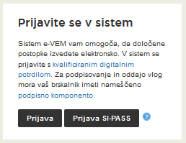
Slika 1:Prijava v sistem
Svetujemo vam, da se prijavite prek prijave SI-PASS, saj bo ta prijava postala kmalu obvezna. Navodila za registracijo so dostopna tukaj.

Izbira podjetja

Po uspešni prijavi v sistem e-VEM je potrebno izbrati poslovni subjekt za katerega oddajate vlogo. Če je ta subjekt samostojni podjetnik se v polje »Vpišite davčno številko s.p.« vpiše davčna številka subjekta. Če pa gre za ostale poslovne subjekte, pa se v polje »Vpišite 10 mestno matično številko« vpiše matična številka poslovnega subjekta. Izbiro zavezanca se lahko opravi tudi s klikom na davčne številke v razdelku »Zadnja uspešna iskanja« ali »Pooblastila«. Uporabnik portala lahko izbere le poslovni subjekt pri katerem je v PRS (Poslovni register Slovenije) registriran kot odgovorna oseba. Če bo vloge oddajal uporabnik, ki ni odgovorna oseba, si mora urediti pooblastilo. Navodila za izvedbo postopka pooblaščanja so na voljo na tej spletni strani.

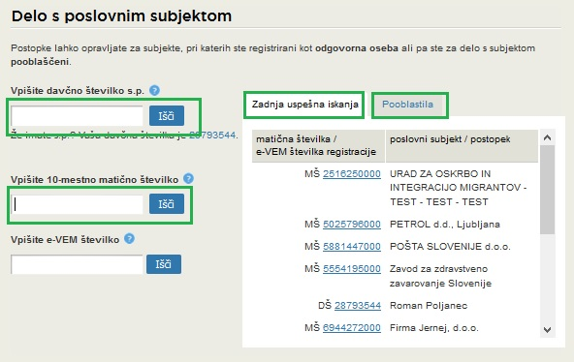
Slika 2: Delo s poslovnim subjektom

Izbira postopka

Med postopki za izbrano podjetje v kategoriji OZS – Obrtno-podjetniška zbornica Slovenije izberete postopek »Pridobitev dvojnika obrtnega dovoljenja«.

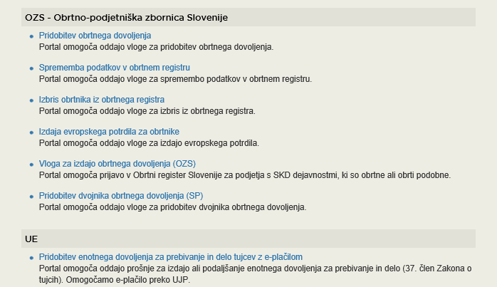
Slika 3: Izbira postopka

Nova vloga

V primeru, da ste predhodno že začeli z oddajo vloge in je še niste oddali vam portal ponudi nadaljevanje z obstoječo vlogo. S klikom na »Začni novo« začnete z novo vlogo.
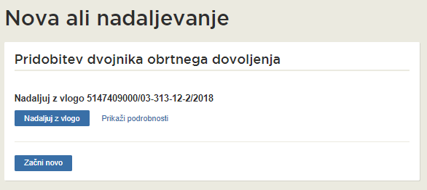
Slika 4: Nova vloga ali nadaljevanje
- Korak: Podatki o pravni osebi
V prvem delu prvega koraka so vidni vaši osebni podatki, ki se prepišejo iz prijavnega sistema SiPASS, ter osnovni podatki vašega podjetja, ki se prepišejo iz PRS.

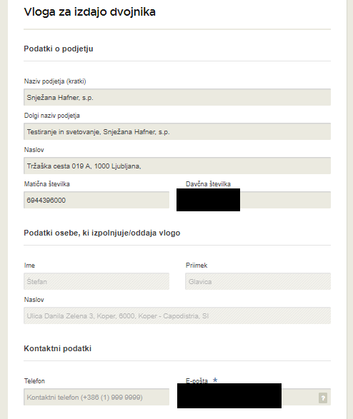
Slika 5: Vlagatelj

V drugem delu prvega koraka izberemo razlog za pridobitev duplikata.
Slika 6: Razlog
Postopek nadaljujete s podpisovanjem.

- Korak: Podpisovanje vloge
V tem koraku se vam prikaže celoten izpis vloge.
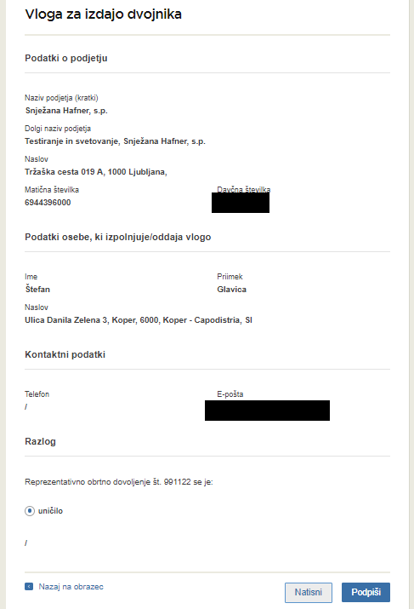
Slika 7: Izpis/predogled vloge
S klikom na gumb »Podpiši«, ki se nahaja na dnu izpisa portal uporabnika preusmeri na »SiPASS«, ki omogoča oblačno podpisovanje. Z vnosom SiPASS gesla podpišete vlogo.
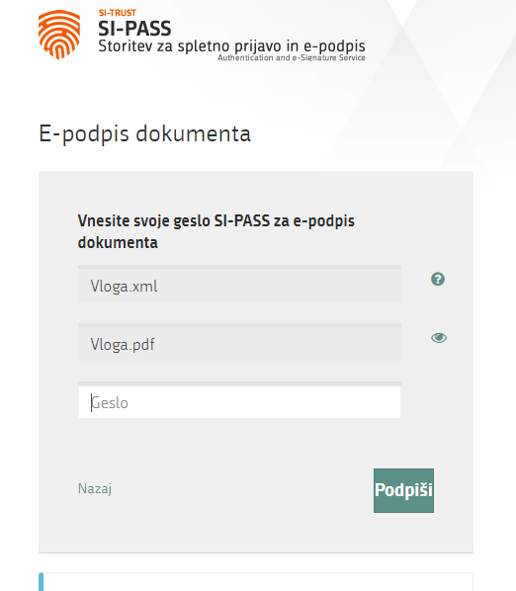
Slika 8: Si-PASS podpis
Če opazite, da ste naredili kako napako se s klikom na gumb »Nazaj na obrazec« vrnete na obrazec in popravite napake. Pred podpisom si vlogo lahko tudi natisnete.
- Korak: Elektronsko plačilo

V koraku Plačilo stroškov postopka se izpiše višina stroška in podatki za plačilo. Stroški postopka izdaje dvojnika znaša 33,00 eur.
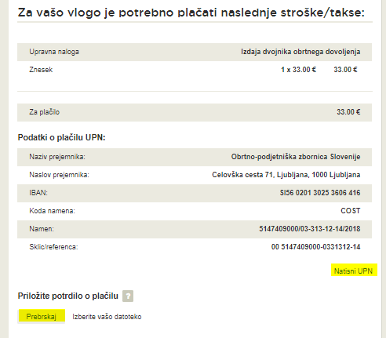
Slika 9: Izpis podatkov za plačilo
Za lažje plačevanje si lahko natisnete UPN in plačate stroške na svoji banki. Če plačila ni možno izvesti v kratkem času, postopek s klikom na povezavo »Namizje« (zgoraj desno) prekinete in ga nadaljujete po opravljenem plačilu. Za nadaljevanje postopka potrebujete dokazilo o plačilu, ki ga s klikom na gumb »Prebrskaj« priložite v slikovni (JPEG, PNG, TIFF) ali PDF obliki. Po priloženem potrdilu se aktivira gumb Oddaja vloge.

- Korak: Oddaja vloge
Na tem mestu vam sistem ponuja shranjevanje podpisane vloge s prilogami v lastno evidenco. Po oddaji vloge uporabnik nima več vpogleda vanjo. Gumb »Pošlji« se aktivira v primeru, da prenesete vlogo ali potrdite izjavo »Ne želim prenesti vloge«. Za nadaljevanje kliknete na gumb »Pošlji«.

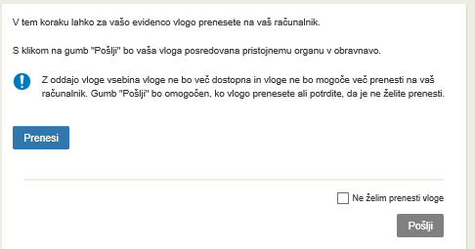
Slika 10: Prenos celotne vloge in oddaja

- Korak: Zaključeno
Portal vlogo odda pristojnemu organu v obravnavo. V zadnjem koraku se izpišejo podatki o oddaji vloge in povezava na namizje. Vlagatelj dobi na mail sporočilo o oddaji vloge.
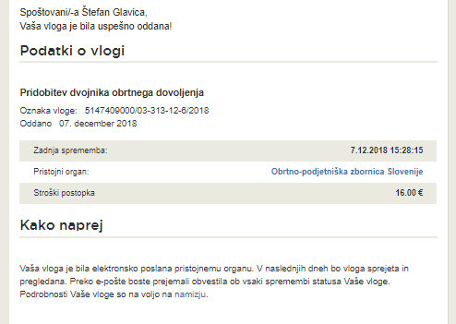
Slika 11: Zaključek

Dopolnitev vloge

Če vloga ni popolna, vas pristojni organ pozove k dopolnitvi. Vlogo lahko dopolnite elektronsko tako da v seznamu vlog v postopku izberete vlogo, ki jo želite dopolniti, in v sklopu Delo z vlogo izberete »Dopolni«.

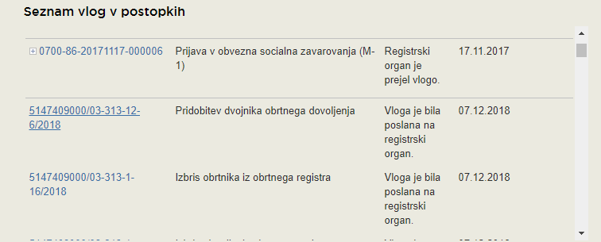
Slika 12: Namizje podjetja – Seznam vlog v postopkih

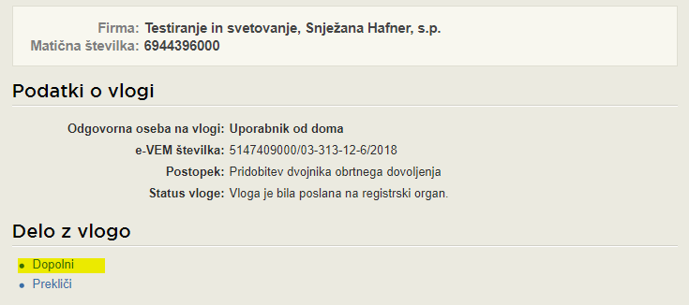
Slika 13: Namizje podjetja – Podatki o vlogi
Portal ponudi poseben obrazec, v katerem ima vlagatelj možnost opisati manjkajoče podatke ali priložiti manjkajoče priloge.
S klikom na gumb »Naprej« portal izpiše predogled vloge in ponudi podpisovanje in oddajo vloge.
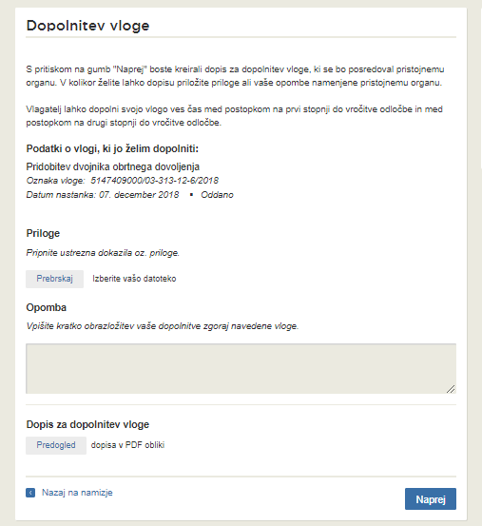
Slika 14: Obrazec »dopolnitev vloge«

Umik vloge

Preden je vloga rešena portal omogoča vlagatelju, da vlogo umakne. Na strani »Podatki o vlogi« z izbiro aktivnosti »Prekliči« začnemo s postopkom umika vloge.
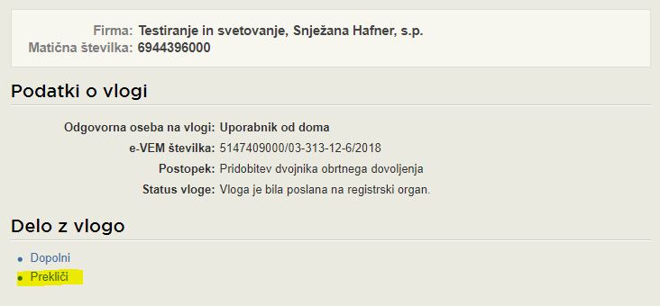
Slika 15: Namizje podjetja - Podatki o vlogi«

Portal ponudi popolnoma izpisano vlogo za umik vloge, z vsemi potrebnimi podatki.
S klikom na gumb »Naprej« portal izpiše predogled vloge in ponudi podpisovanje in oddajo vloge.
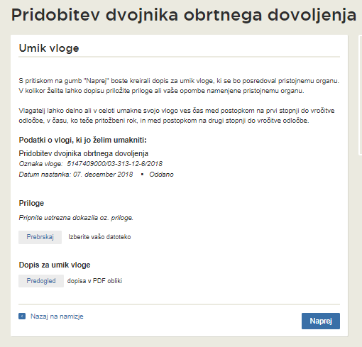
Slika 16: Umik vloge

Spremljanje statusa vloge

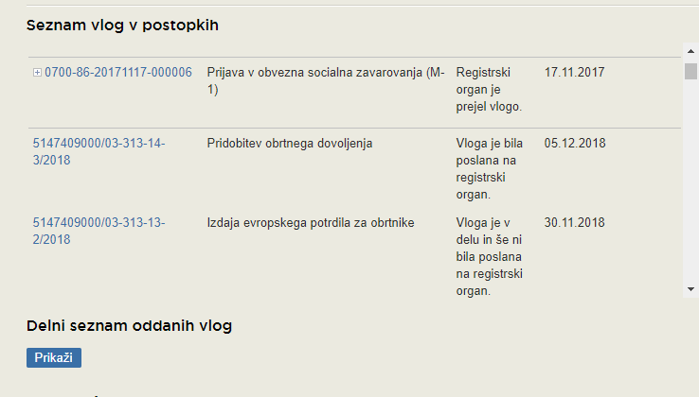
Slika 17: Namizje podjetja – Seznam vlog v postopkih in Delni seznam oddanih vlog

Podatki o vlogah, ki so neoddane, oddane ali v reševanju se nahajajo v seznamu vlog v postopkih. Ko je vloga rešena, se prestavi v delni seznam oddanih vlog.

